Pop art jahoda
(Námět: wehavekids.com)
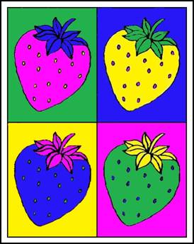 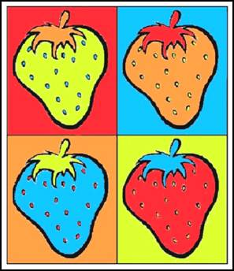
Pro tento obrázek budeme potřebovat jednoduchou omalovánku jahody.
Omalovánku upravíme pomocí počítačového programu „Malování“.
Provedení
1. Prohledáme internet a do počítače si stáhneme obrázek podle svého výběru.
2. Obrázek vložíme do programu „Malování“. V nabídce „Tvary“ vybereme obdélník
a kolem obrázku nakreslíme rámeček.
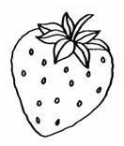 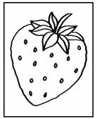
3. Na liště klikneme na „Vybrat“, v nabídce „Tvary výběru“ → Obdélníkový výběr;
„Možnosti výběru“ → Průhledný výběr. Podržíme levé tlačítko myši a přetáhneme rámeček
z přerušované čáry kolem okraje upraveného obrázku. Zkopírujte upravený obrázek
do schránky počítače pomocí nabídky nebo současným stisknutím kláves Ctrl + C.
4. Tento zkopírovaný obrázek lze nyní vložit na kreslicí plátno, takže budeme mít dva stejné
obrázky. To lze provést pomocí nabídek v programu „Malování“ nebo stisknutím kláves
Ctrl + V. Přidržením levého ucha myši přetáhneme kopii obrázku vedle prvního obrázku.
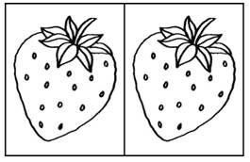
5. Opět stisknutím Ctrl + V vložíme obrázek a levým uchem myši přetáhneme na požadované
místo pod první obrázek. Znovu vložíme obrázek a umístíme jej pod druhý obrázek.
Celkem máme čtyři stejné obrázky.
6. Na panelu nástrojů vybereme nástroj výplně a vybarvíme první obrázek pomocí zářivých
barev, které si vybíráme z palety barev. Vybereme si 4 – 5 barev. Dáváme pozor, aby části,
které spolu sousedí, neměly stejnou barvu.
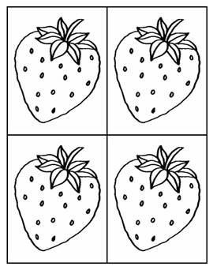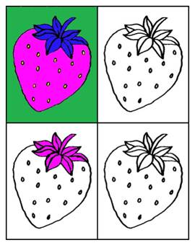
7. Stejným způsobem vybarvíme druhý, třetí a čtvrtý obrázek.
Pokud uděláme chybu, vracíme se šipkou na liště nebo stisknutím kláves Ctrl + Z.
8. Po vybarvení obrázků si práci pojmenujeme např. Pop art jahoda a uložíme. To lze provést
výběrem možnosti Uložit z nabídky „Soubor“ nebo současným stisknutím kláves Ctrl + S.
Poznámka
Mladším dětem vytiskneme černobílý obrázek. Děti obrázek vybarví např. s barevnými fixy.
Omalovánka
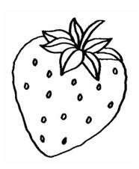
Obrázek
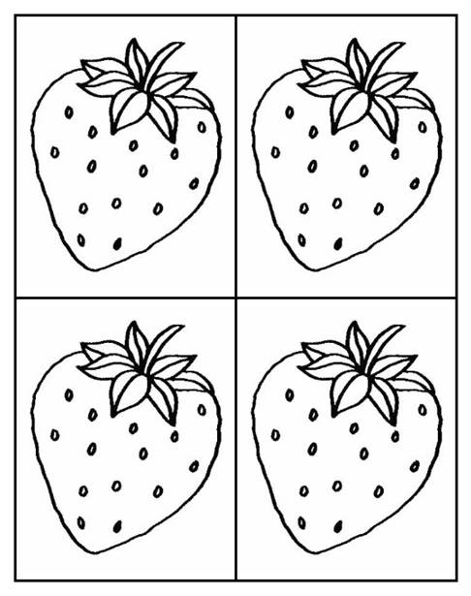

Jednoduché novinové město
(Námět: Kids Artists, 1. – 2. roč.)
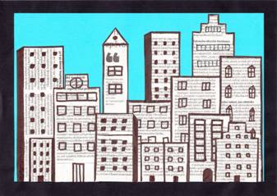
Materiál a pomůcky
světle modrý a černý papír A4
noviny
nůžky
lepidlo
černý fix
Provedení
Modrý papír zmenšíme o 3 cm (šíře pravítka) vodorovně i svisle.
Z novin vystřihneme různé domy. Fixem domalujeme okna a dveře.
Domy naaranžujeme na modrý papír a přilepíme.
Hotovou koláž nalepíme do středu černého papíru.

Klaun
(Námět: grundschulgefluester, macas.over-blog.com/article-tete-de-clown)
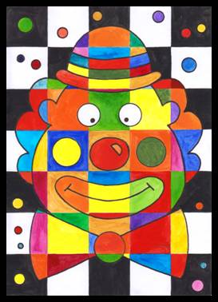 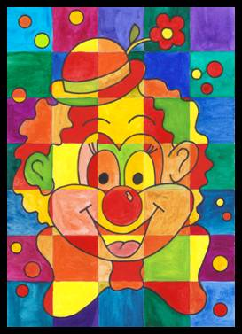
Klaun – cirkusový, kabaretní či varietní umělec.
Pestré barvy jsou všechny barvy kromě bílé, šedé a černé.
Materiál a pomůcky
kreslicí karton 28 x 20 cm
tužka
pravítko
permanentní fix (např. CENTROPEN, PERMANENT – M -)
akvarelové, anilinové nebo temperové barvy + štětec
šablona kruhů nebo kružítko
Provedení
Na čtvrtku narýsujeme mřížku a = 4 cm.
Nakreslíme hlavu klauna, obrysy zvýrazníme s permanentním fixem.
Na pozadí obkreslíme různě velké kruhy.
Obrázek vybarvíme.
Na pozadí střídáme černou a bílou, klauna a kroužky vybarvíme s pestrými barvami.
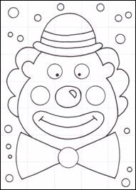 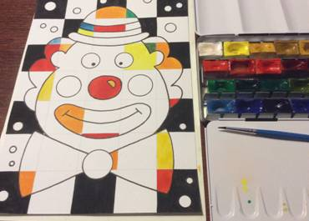
Obměna
Pozadí vybarvíme se studenými barvami, klauna s teplými barvami.
Teplé barvy jsou červená, oranžová, žlutočervená, žlutá, zelenožlutá, zelená. Jejich společným znakem je, že obsahují žlutou. Tradičně se spojují s ohněm a Sluncem, protože vyvolávají dojem tepla.
Studené barvy jsou modrozelená, modrá, fialovomodrá, fialová, červenofialová. Všechny obsahují modrou. Jejich charakter určuje voda.
Zdroj: https://cs.wikipedia.org/wiki/Barevná_kompozice - výňatek
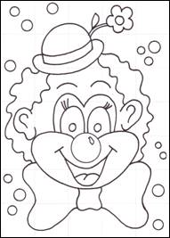 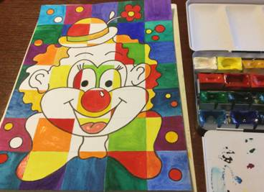

Obrázek
